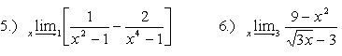
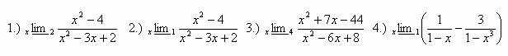
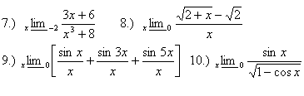
3.

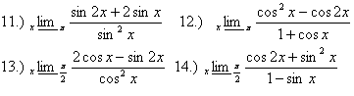

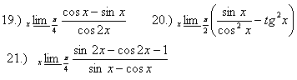
4.Vypočítajte limity:

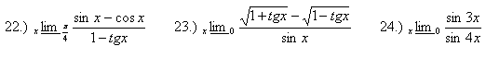
5.

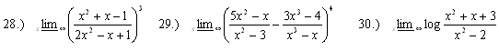

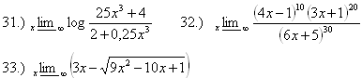

9.

